桃園市楊梅區富岡國民小學教育活動資料

活動名稱：防災防火教育宣導 時間：108.04.02 地點：校園

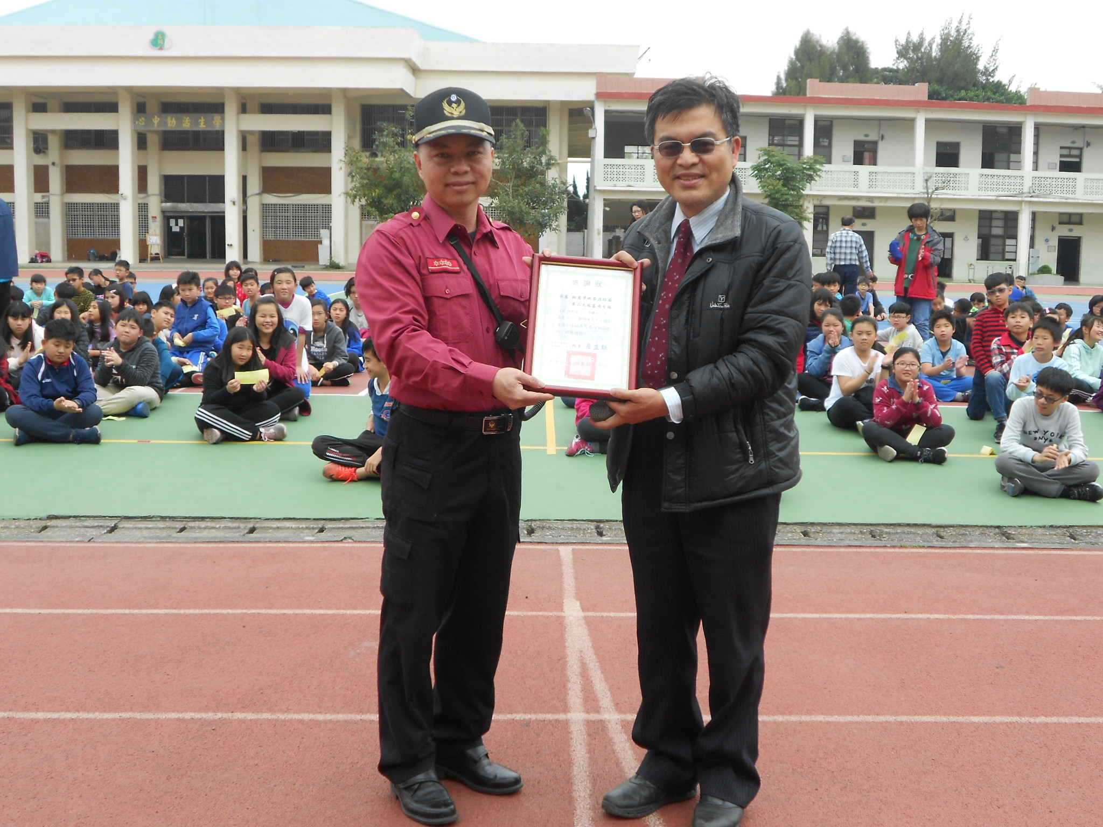 | 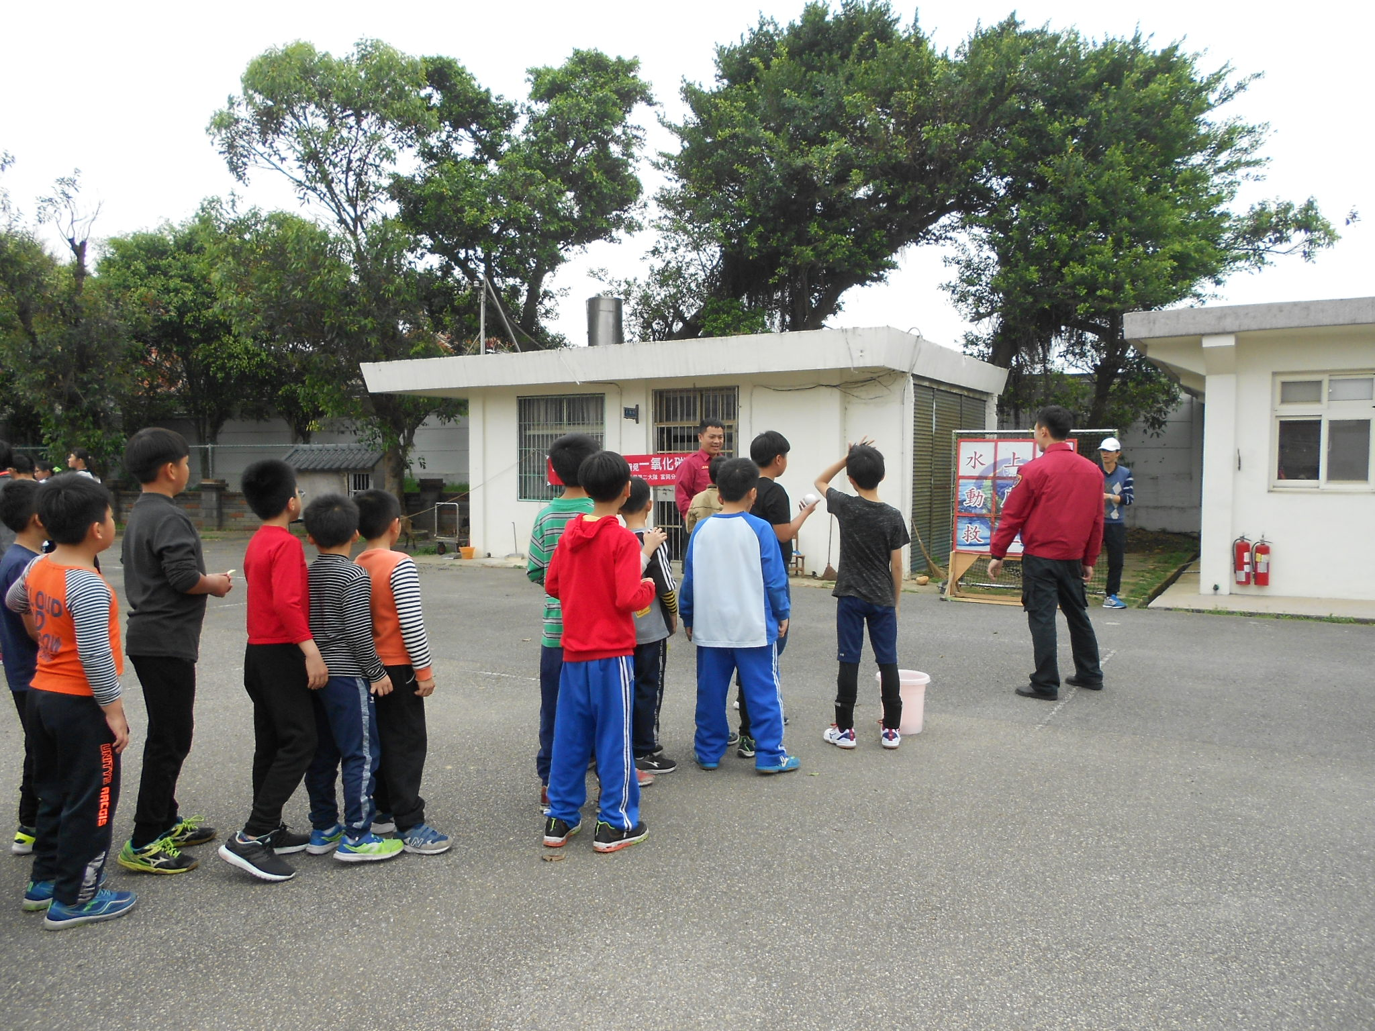
致贈感謝狀 | 消防九宮格
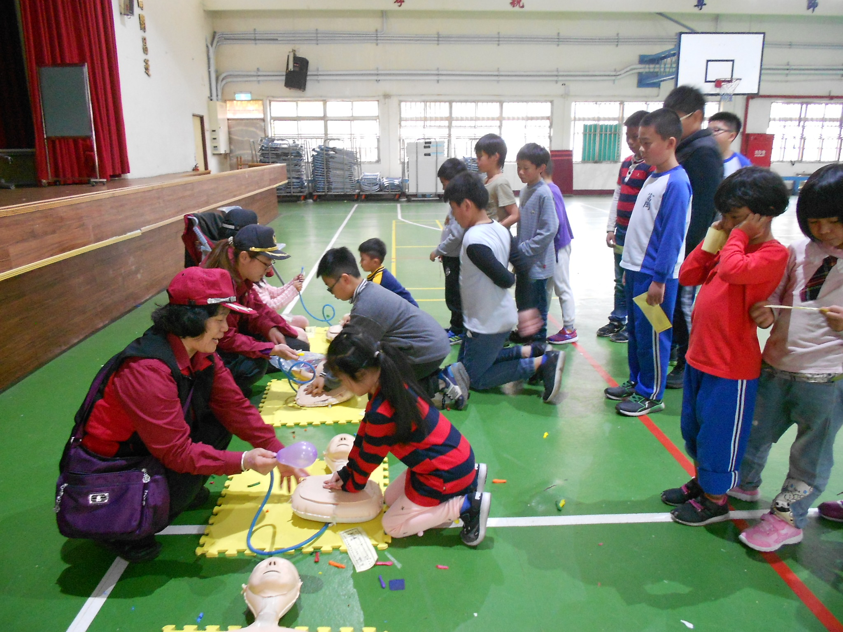 | 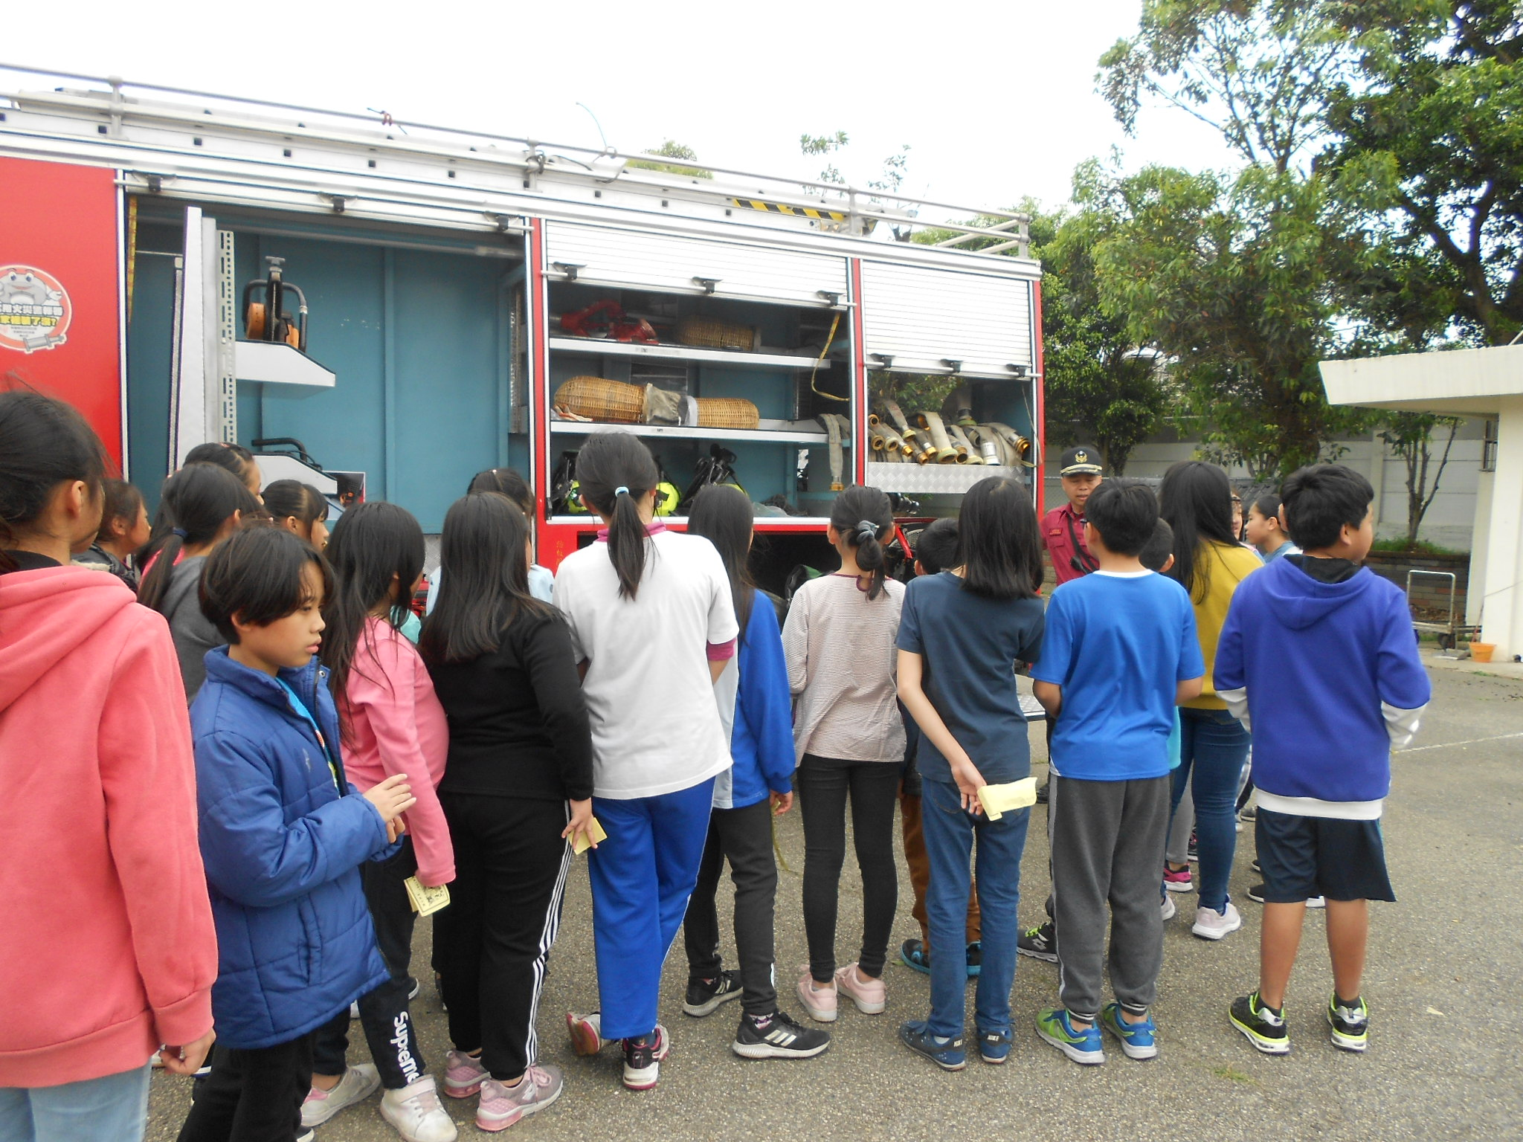
急救求神醫闖關 | 認識消防設備
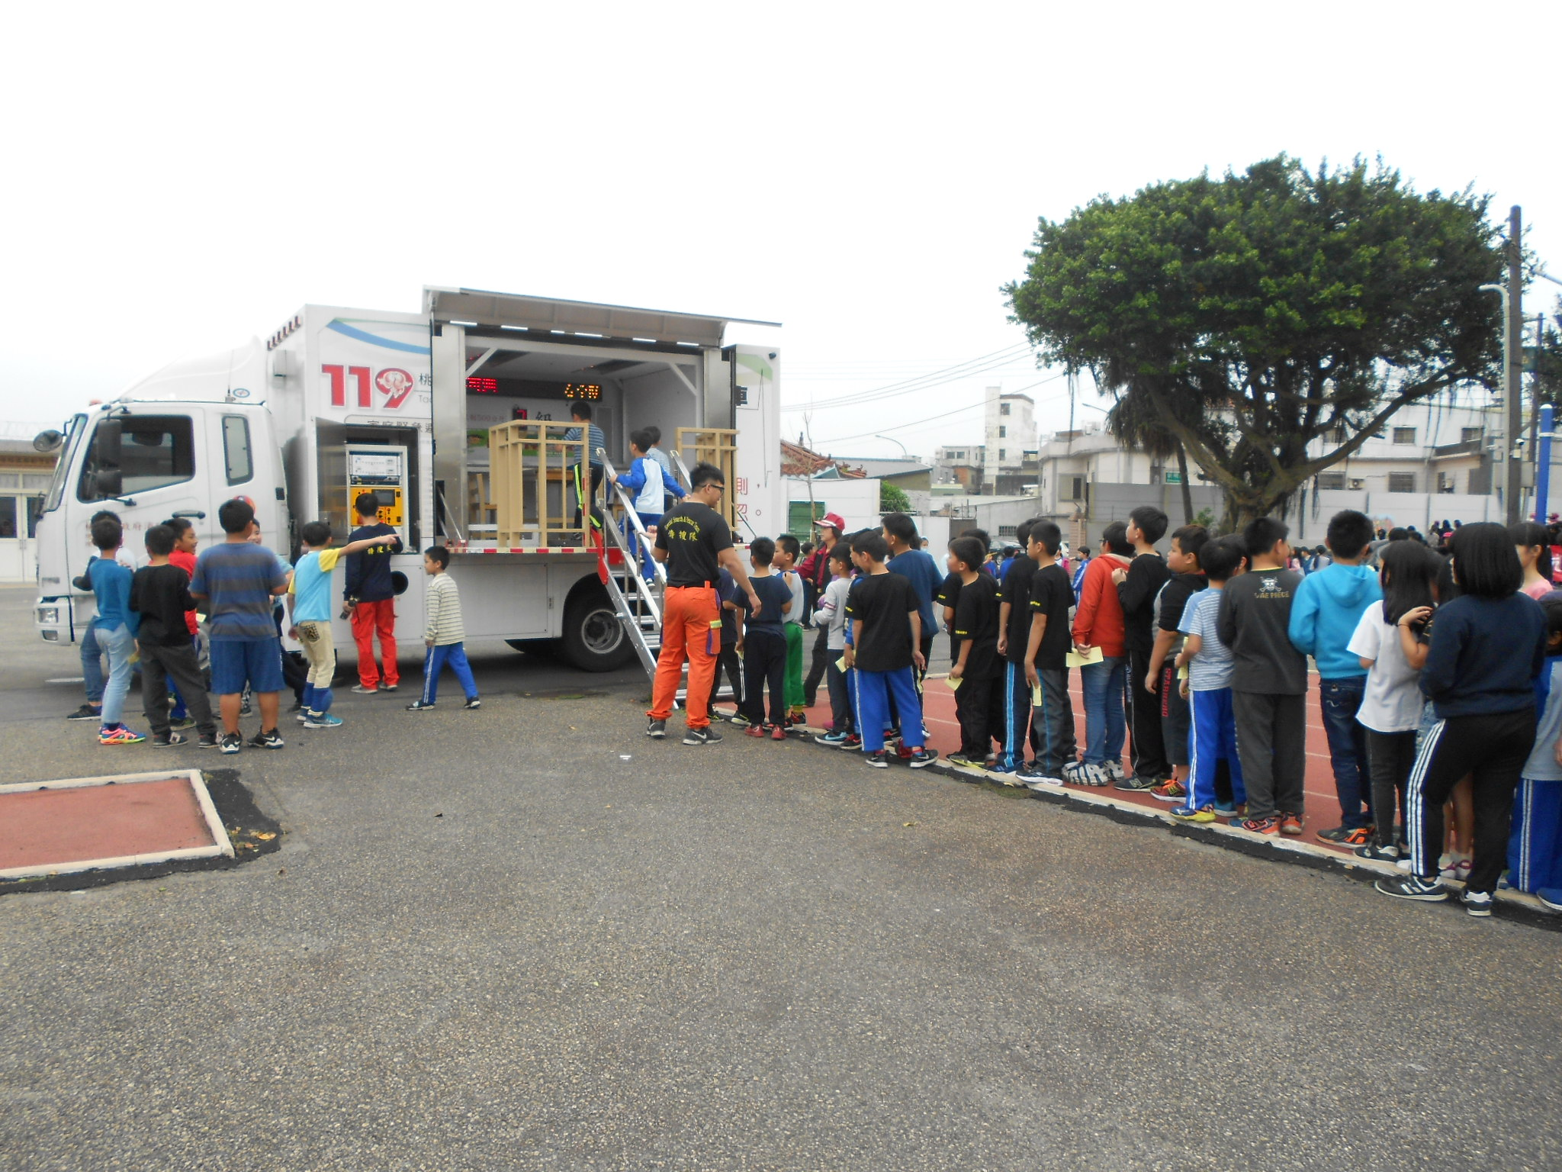 | 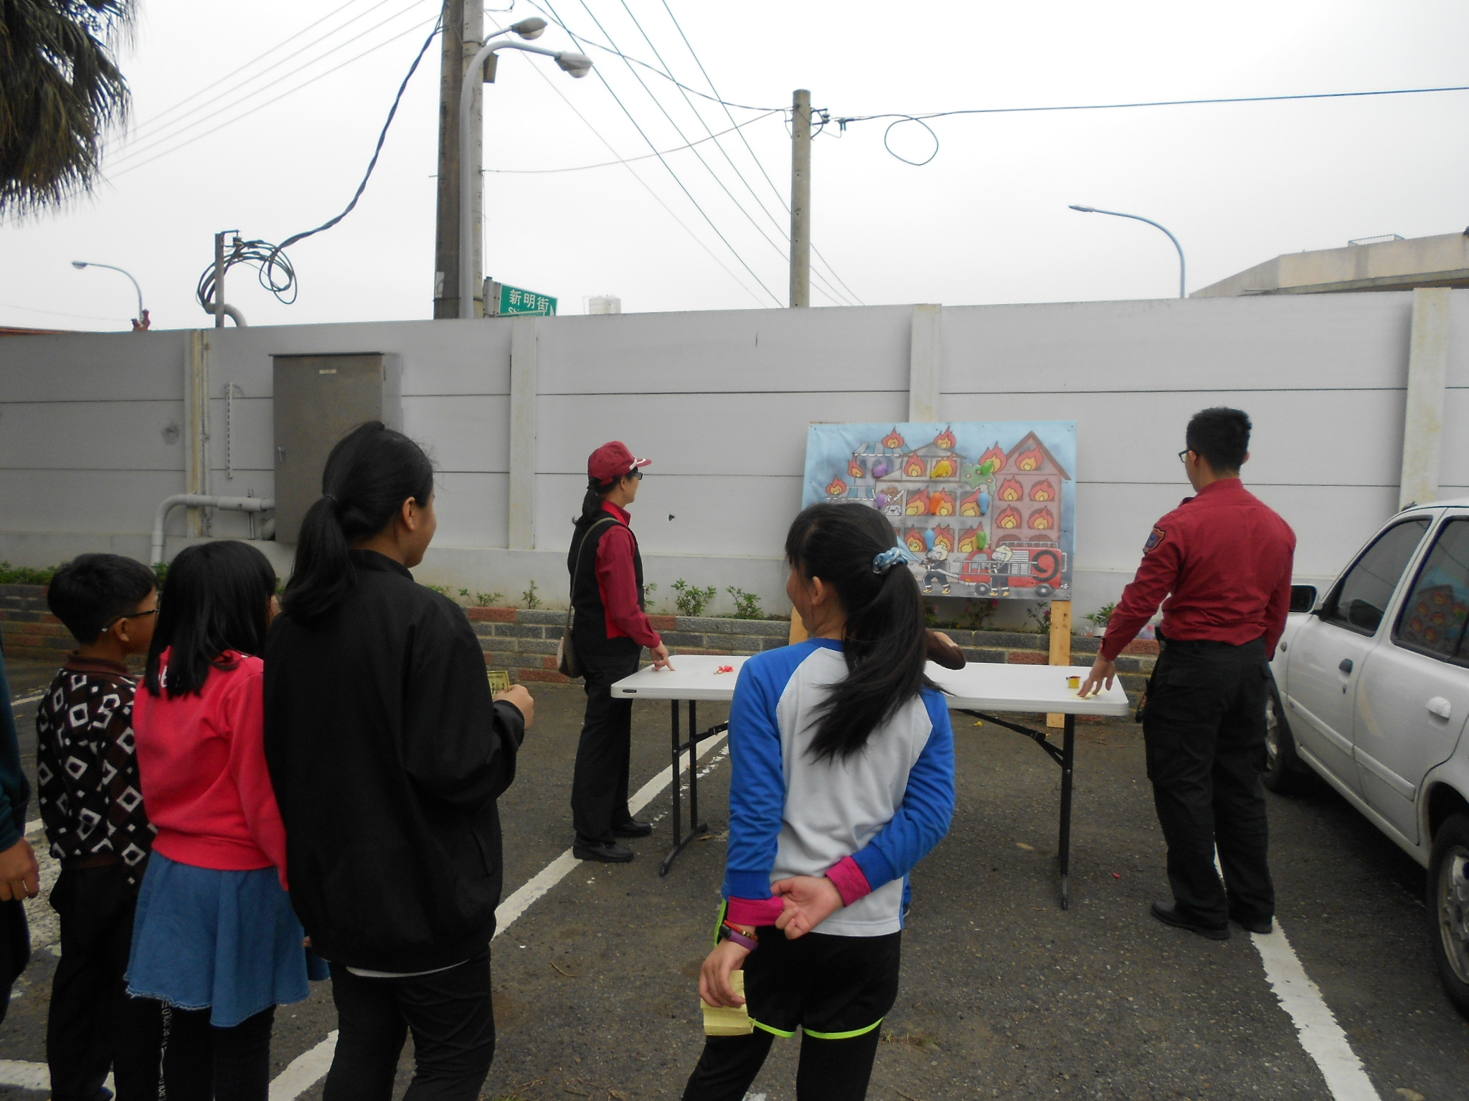
地震車體驗闖關 | 防災搓搓樂

訓育組長：陳慧琳 學務主任：涂文芳 校長：詹益鉅

